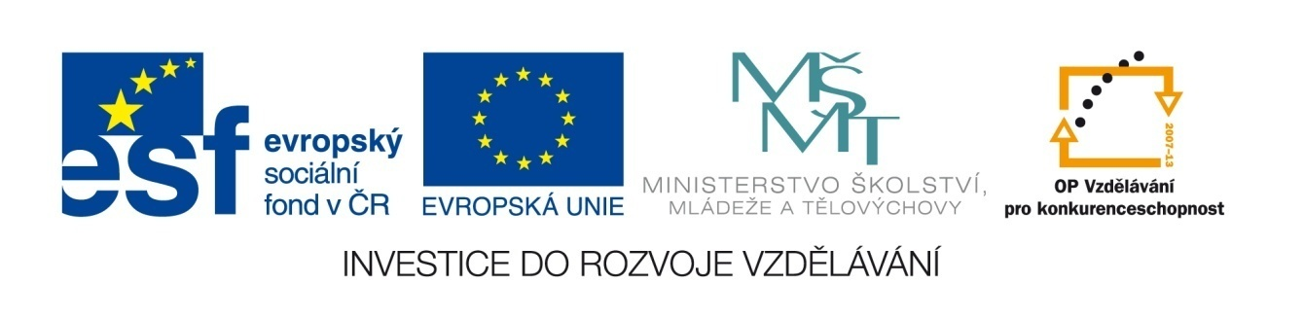

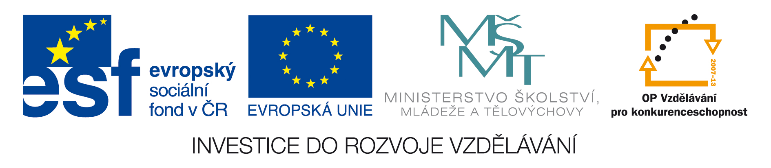

Výsledek výzvy k podání nabídek

Číslo zakázky: | 53/1.1.07/03.0023
Název programu: | Operační program Vzdělávání pro konkurenceschopnost
Registrační číslo projektu: | CZ.1.07/1.1.13/03.0023
Název projektu: | Zavedení informačního a komunikačního systému do základních škol ve venkovských oblastech Ústeckého kraje
Název zakázky: | Dodávka informačního systému na míru
Datum vyhlášení zakázky: | 1.12.2009
Název / obchodní firma zadavatele: | Základní škola a Mateřská škola Strupčice, příspěvková organizace
Název / obchodní firma vybraného dodavatele: | WMS, s.r.o.
Sídlo dodavatele: | Josefa Ressla 1793, 434 01
Osoba oprávněná jednat jménem dodavatele: | Ing. Zdeněk Weber, CSc.
IČ dodavatele: | 48289957

Vyplněný formulář zasílejte elektronicky na adresu opvk@kr-ustecky.cz a v předmětu uveďte "Zadávací řízení".

Výsledek výzvy k podání nabídek bude na http://opvk.kr-ustecky.cz/ uveřejněn nejpozději do 3 pracovních dnů ode dne obdržení.

Kontaktní osoba pro případ doplnění formuláře před jeho uveřejněním na http://opvk.kr-ustecky.cz/:

Jméno: | Iveta
Příjmení: | Matulová Plimlová
E-mail: | iveta.plimlova@seznam.cz
Telefon: | 734 498 283

